# Trabalho Final – Redes de Computadores

Nomes dos alunos: Leonardo Antonietti, Rodrigo Lopes.

Matrículas: 19103405, 22100655.

1. **Objetivo/Função da Aplicação**

Nosso objetivo foi recriar um jogo do clássico Pong, com opções de criação de sala, se juntar a sala que é protegida com senha. Além disto o jogo em sua essência exige respostas em tempo real e rápida análise do jogador.

**2. Características do Protocolo Desenvolvido**

* **Arquitetura:** Cliente-Servidor.
* **Modelo de Conexão:** Sem estado.
* **Persistência:** Persistente.
* **Modo de Comunicação:** *Pull.*
* **Controle:** Na banda.
* **Segurança:** Usamos um mecanismo de criação de sala e senha restritiva**.**

**3. Tipos de Mensagens do Cliente para o Servidor**

|  |  |
| --- | --- |
| **Tipo de Mensagem** | **Descrição** |
| **CREATE_GAME** | **Solicita para o servidor a criação de uma sala.** |
| **JOIN_GAME** | **Solicita entrada em uma nova partida** |
| **UPDATE_BLOCK** | **Envia a posição atual do jogador.** |
| **FINISH_CONNECTION** | **Enviada quando o jogador sai do jogo** |

**4. Tipos de Mensagens do Servidor para o Cliente**

|  |  |
| --- | --- |
| **Tipo de Mensagem** | **Descrição** |
| **GAME_START** | **Notificação de início da partida e distribuição dos identificadores de cada jogador** |
| **GAME_STATE** | **Estado atualizado do jogo após cada jogada** |
| **GAME_OVER** | **Notificação de fim de partida** |
| **GAME_STATUS** | **Notifica o cliente se as ações do usuário são validas/ foram concluidas.** |

**5. Formato das Mensagens e Campos de Cabeçalho**

**Formato geral das mensagens (em json):**

* **type: Tipo de mensagem (ver tabela acima).**
* **command: Tipo de mensagem (ver tabela acima).**

**CREATE_GAME:**

* **game_id: nome da sala.**
* **password: senha da sala.**

Exemplo: mensagem do tipo **GAME_START**:

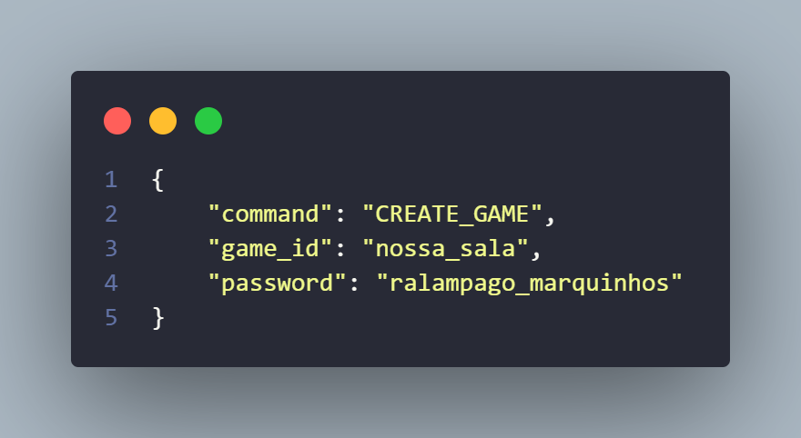

**JOIN_GAME:**

* **game_id: nome da sala.**
* **password: senha da sala.**

Exemplo: mensagem do tipo **JOIN_GAME**:

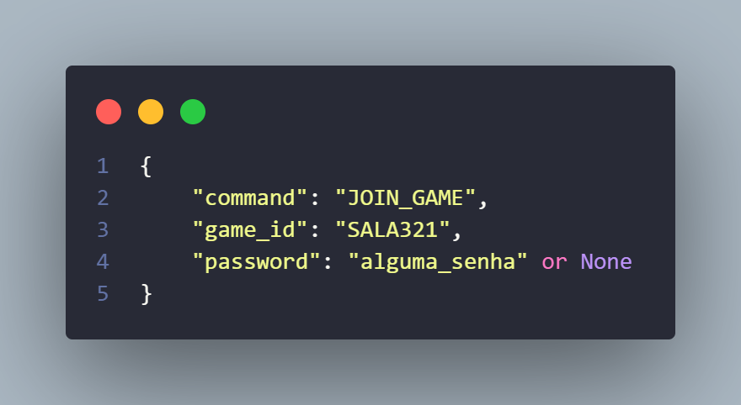

**UPDATE_BLOCK:**

* **y: posição do jogador.**

Exemplo: mensagem do tipo **UPDATE_BLOCK**:

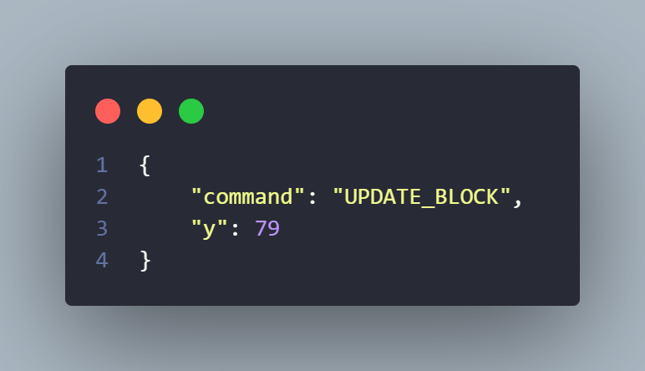

**FINISH_CONNECTION:**

Exemplo: mensagem do tipo **FINISH_CONNECTION**:

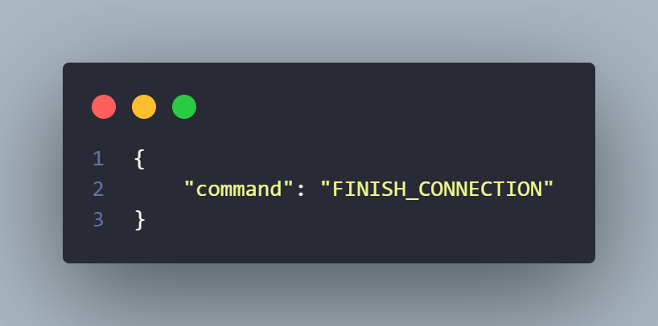

**GAME_START:**

* **player_id: define o id do jogador dentro da sala.**

Exemplo: mensagem do tipo **GAME_START**:

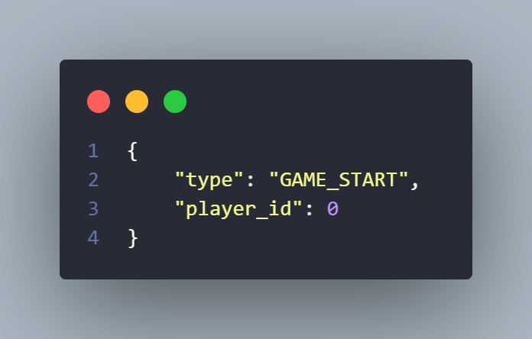

**GAME_STATE:**

* **ball: define a posição da bola.**
* **player1_y: define a posição do jogador com ID 1.**
* **player2_y: define a posição do jogador com ID 2.**
* **score: define o placar do jogo.**

Exemplo: mensagem do tipo **GAME_STATE**:

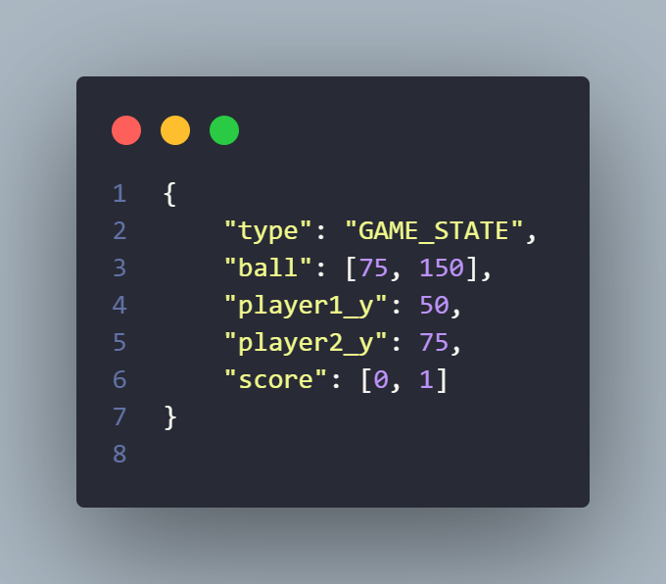

**GAME_OVER:**

* **winner: define qual jogador venceu.**

Exemplo: mensagem do tipo **GAME_OVER**:

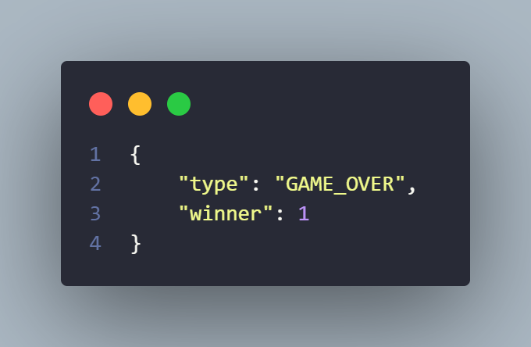

**GAME_STATUS:**

* **status: define o status da requisição.**
* **message: contém informações sobre o erro ou sucesso da requisição.**

Exemplo: mensagem do tipo **GAME_STATUS**:

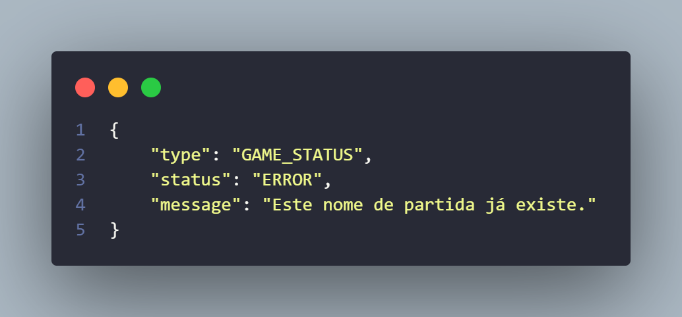

**6. Especificação dos Campos**

|  |  |  |
| --- | --- | --- |
| **Campo** | **Tipo** | **Valores possíveis** |
| **type** | **string** | **GAME_START, GAME_STATE, GAME_OVER, GAME_STATUS** |
| **command** | **string** | **CREATE_GAME, JOIN_GAME, UPDATE_BLOCK, FINISH_CONNECTION** |
| **game_id** | **String** | **Identificador da sala (Ex. “sala123”)** |
| **password** | **String** | **Senha da sala (Ex. “admin”)** |
| **player_id** | **Integer** | **0 ou 1** |
| **ball** | **Tupla[Integer, Integer]** | **Valores inteiros** |
| **player1_y** | **Integer** | **Valores inteiros** |
| **player2_y** | **Integer** | **Valores inteiros** |
| **score** | **Tupla[Integer, Integer]** | **Valores pertencentes a [0, 5].** |
| **winner** | **Integer** | **Jogador vencedor, 0 ou 1.** |
| **status** | **String** | **“SUCCESS” ou “ERROR”** |
| **message** | **String** | **Um texto qualquer.** |

7. Outras informações

* Casos de uso:
  + Jogador inicia a aplicação, informa os dados da partida, seja para entrar ou criar uma partida, enviando “CREATE_GAME” OU “JOIN_GAME”, respectivamente.
  + Após os dois jogadores entrarem na sala, o servidor inicia a partida enviando o comando “GAME_START”.
  + A todo momento o servidor e os jogadores trocam mensagem para atualizar o estado do jogo e a posição dos jogadores.
* API’s utilizadas: Python socket, json, threading, pygame, watchdog, dotenv, subprocess, time, sys, os.
  + Um arquivo **requirements.txt** está junto aos aquivos do jogo para garantir a compatibilidade das bibliotecas.
  + Para instalar, execute dentro da pasta com os arquivos: **pip install -r requirements.txt**.
* Para executar a aplicação:
  1. **python server.py**, ou **python run_server.py** para facilitar a re-execução do servidor em caso de alterações.
  2. **python client.py** para executar o cliente.
* Dificuldades encontradas:
  + Gerenciamento de múltiplos jogos simultâneos.
  + Sincronização de jogadas em partidas paralelas.